Практическая работа по моделированию

«Моделирование юбки»

- класс

Задание.
- Прочитайте описание модели юбки и рассмотрите эскиз.
- В соответствии с эскизом нанесите линии фасона на чертеж основы юбки.
- Перенесите линии фасона на шаблон из цветной бумаги.
- Изготовьте из цветной бумаги детали выкройки для раскладки на ткани.
- Наклейте результат выкройки на лист результатов.
6. Нанесите на детали выкройки необходимые надписи для раскроя. | 25

Эскиз | Описание модели

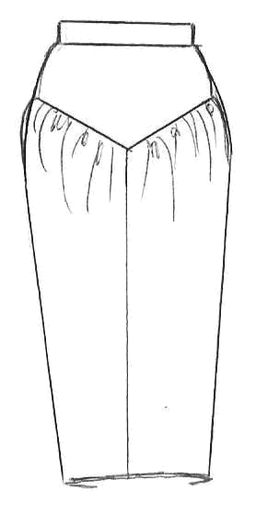

Юбка с фигурной кокеткой на переднем полотнище, со сборкой по верхнему срезу нижней части переднего полотнища, с притачным поясом. Нижняя часть юбки заужена.

26
Чертеж основы юбки для моделирования
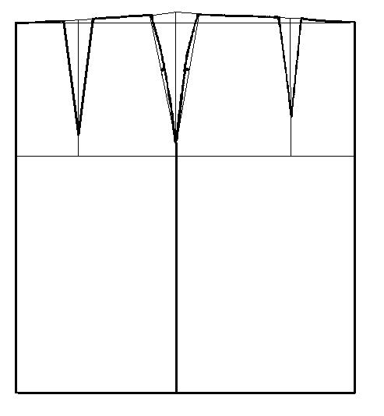

27
Карта пооперационного контроля
к практическому заданию по моделированию
для 9 класса (юбка)

№ | Критерии контроля | Баллы
п/п
1 | Нанесение линий фасона и необходимых надписей на основу
 | чертежа:
 | линии низа | 1
 | по линии кокетки | 1
 | по переднему полотнищу | 2
2 | Нанесение линий моделирования на изображение на цветной бумаге:
 | линии низа | 1
 | по линии кокетки | 1
 | по переднему полотнищу | 2
3 | Подготовка выкройки к раскрою
 | названия деталей | 2
 | количества деталей | 2
 | направления долевой нити | 2
 | припусков на швы | 2
 | линий сгибов | 2
 | контур полученной выкройки | 1
 | Вырезание выкройки по контуру и приклеивание в графу «Результат | 1
 | моделирования»
 | Итого: | 20

28
Нанесение линий фасона
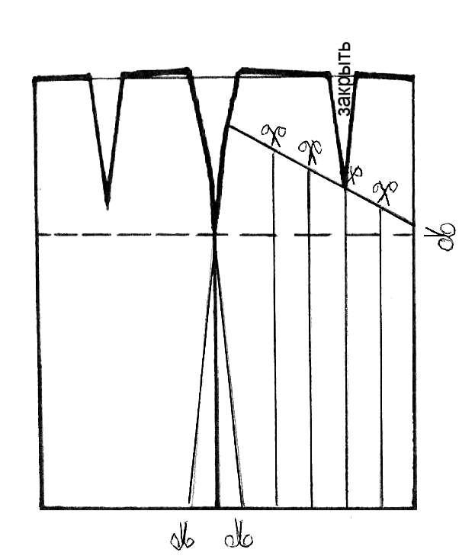

29
Результат моделирования
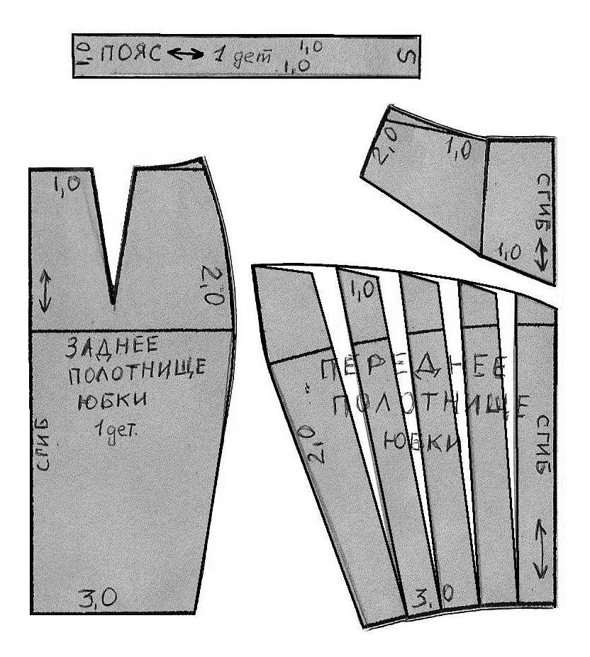

30
Практическая работа по моделированию «Моделирование платья»

- класс

Задание.
- Прочитайте описание модели платья и рассмотрите эскиз.
- В соответствии с эскизом нанесите линии фасона на чертеж основы платья.
- Перенесите линии фасона на шаблон из цветной бумаги.
- Изготовьте из цветной бумаги детали выкройки для раскладки на ткани.
- Наклейте результат выкройки на лист результатов.
- Нанесите на детали выкройки необходимые надписи для раскроя.

Эскиз | Описание модели

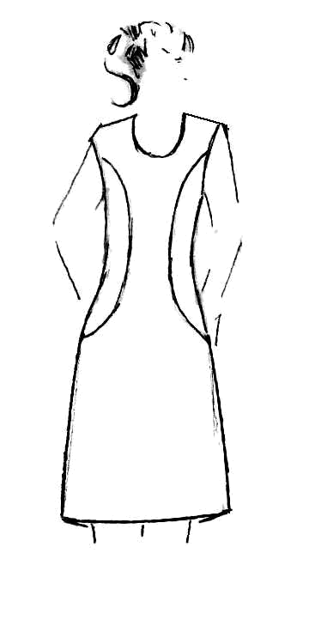

Платье приталенного силуэта, расширенное книзу, с фигурными рельефами по переду. Вырез горловины округлой формы, углублен.

42
Чертеж основы плечевого изделия для моделирования
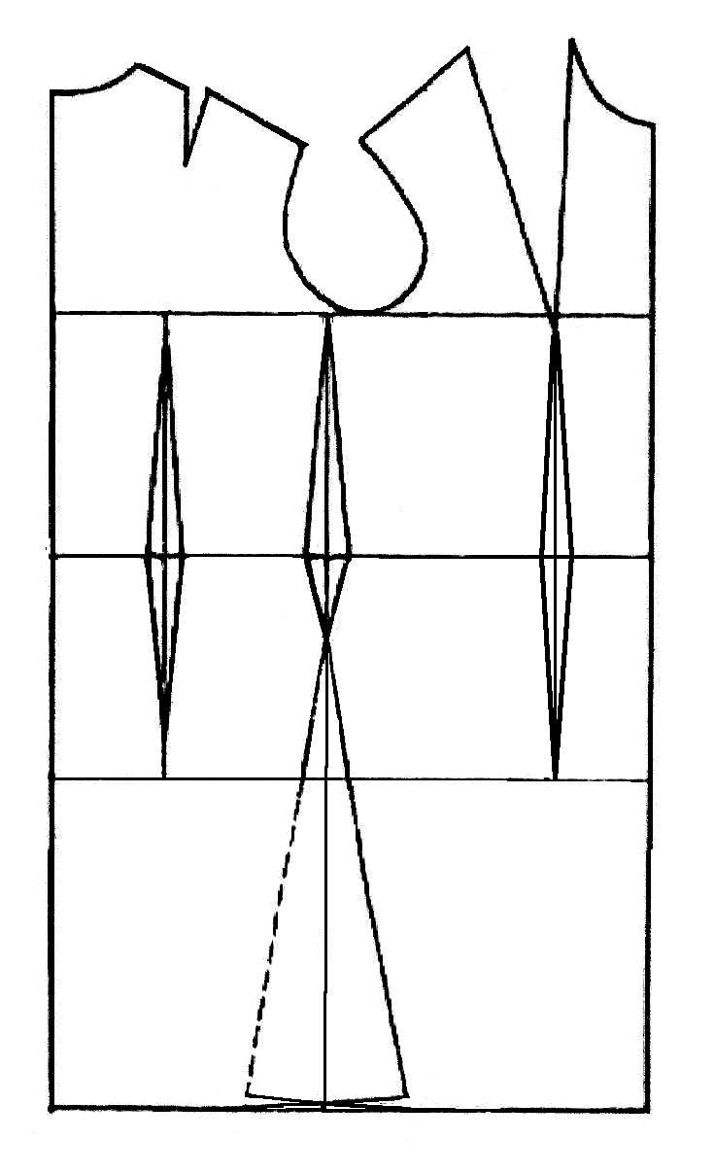

43
 | Карта пооперационного контроля
 | к практическому заданию по моделированию
 | для 10-11 класса (плечевое изделие)
№ | Критерии контроля | Баллы
п/п | Критерии контроля | Баллы
1 | Нанесение линий фасона и необходимых надписей на основу
 | чертежа:
 | по линии горловины | 1
 | по линии рельефа | 2
 | расширение по линии низа | 1
2 | Нанесение линий моделирования на изображение на цветной
 | бумаге:
 | по линии горловины | 1
 | по линии рельефа | 2
 | расширение по линии низа | 1
3 | Подготовка выкройки к раскрою
 | названия деталей | 2
 | количества деталей | 2
 | направления долевой нити | 2
 | припусков на швы | 2
 | линий сгибов | 2
 | контур полученной выкройки | 1
4 | Вырезание выкройки по контуру и приклеивание в графу | 1
 | «Результат моделирования»
 | Итого: | 20

44
Нанесение линий фасона
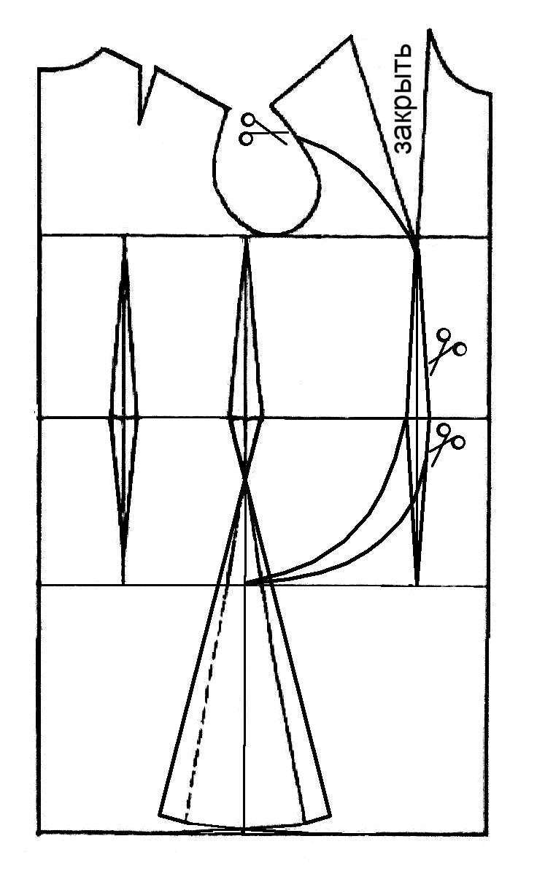

45
Результат моделирования
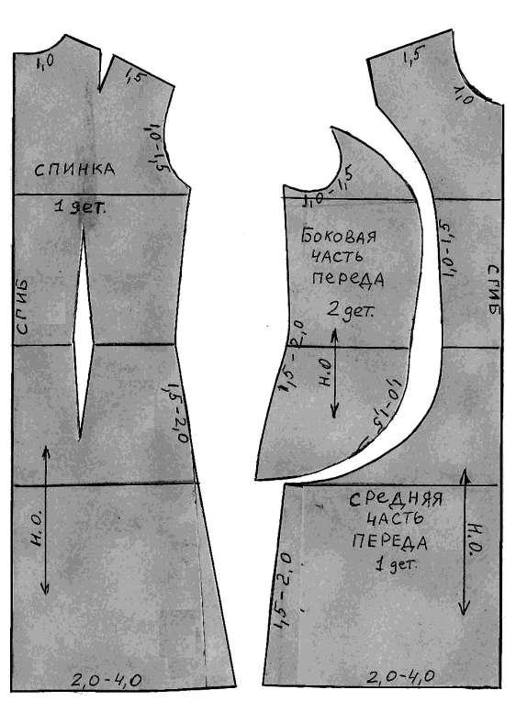

47

